2SEN  2010 | Réseaux Informatiques  (1ère partie) | 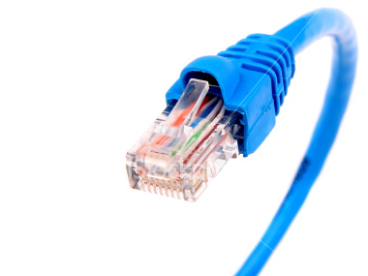

- TOPOLOGIE DE RÉSEAU
  - Définition :
La topologie d'un réseau correspond à son architecture physique
Elle donne une disposition des différents postes informatiques du réseau
et une hiérarchie de ces postes.
Les six principales topologies :
en anneau, en arbre, en bus, en étoile, linéaire, maillé

  - Topologie partielle du réseau bacprosen (salles H302, H304 et H308)

Sur le schéma ci-dessus, représentez :
- en pointillé noir : les cloisons et murs des salles H302 et H304.
- en bleu : les liaisons informatiques entre les matériels.
poste
H304-1
poste
H304-2
poste
H304-3
switch H304
switch H302
poste
H302-1
poste
H302-2
poste
H302-3
poste
H302-4
poste
H302-5
poste
H302-6
poste prof
H302
poste prof
H304
poste
H304-4
poste
H304-5
imprimante
OKI
poste
H304-6
serveur
bacprosen
poste prof
H308
imprimante
Brother
switch H308
passerelle
Dans chacune des salles, quelle est la topologie utilisée ?étoile
Cette topologie est-elle fréquente ou plutôt rare ? Justifiez votre réponse en faisant référence aux informations trouvées sur Internet à ce sujet :
C'est la plus courante actuellement
  - Topologie du réseau Internet
D'après les informations trouvées sur Internet, et notamment de ce site :
http://www.cybergeography-fr.org/atlas/topology.html
décrivez la topologie d'Internet :
C'est un réseau maillé en son cœur (entre les nœuds du réseau)
et en étoile aux extrémités du réseau (pour relier clients et serveurs)
- PLAN D'ADRESSAGE
  - plan d'adressage du réseau bacprosen
A l'aide du document « Structure logique du réseau local BAC PRO SEN » :
- déterminez les trois premiers nombres communs à toutes les adresses :
192.168.10
- Reportez sur le schéma de la page 1 (topologie du réseau bacprosen) les adresses des postes prof, des imprimantes, du serveur et de la passerelle.
- Dans la page web http://www.commentcamarche.net/internet/ip.php3, lisez le paragraphe « Adresses IP réservées ».
- Pourquoi les trois premiers nombres 192.168.10 ont-ils été choisis pour les adresses du réseau bacprosen ?
On obtient ainsi des adresses appartenant aux adresses IP privées
de classe C : 192.168.0.1 à 192.168.255.254,
pour la mise en place de petits réseaux privés.
  - TP de vérification du plan d'adressage
Sur un poste de travail, ouvrez une fenêtre de commandes :
Sous Windows : menu Démarrer, Exécuter... et tapez cmd
Pour connaitre l'adresse IP de sa machine, on utilise la commande « ipconfig »
Dans cette fenêtre, tapez
ipconfig
et validez.
Relevez l'adresse IP qui s'affiche : 192.168.10.x (x compris entre 100 et 250)
Cette adresse correspond-t-elle à celle définie dans le plan d'adressage ?
oui car cette adresse commence par 192.168.10
Pour tester la communication avec une autre machine, on utilise la commande « ping ». Par exemple, pour tester la communication avec le serveur bacprosen, tapez :
ping 192.168.10.20
Recopiez ci-dessous le message qui vous permet d'affirmer que la communication est possible :
Paquets : envoyés = 4, reçus = 4, perdus = 0 (perte 0%)
Testez la communication avec d'autres machines du réseau comme une imprimante ou la passerelle.
Testez la communication avec une adresse qui ne correspond à aucune machine (ex : 192.168.10.253)
Recopiez ci-dessous le message qui vous permet d'affirmer que la communication est impossible :
Paquets : envoyés = 4, reçus = 0, perdus = 4 (perte 100%)
  - Définition d'une adresse IP (Internet Protocol )
Une adresse IP est le numéro qui identifie chaque ordinateur connecté à un réseau utilisant le protocole d'Internet.
Dans la version 4, la plus utilisée actuellement, l'adresse IP est notée avec quatre nombres compris entre 0 et 255, séparés par des points.
La valeur maximum de chaque nombre est 255 car
Chaque nombre est codé sur 8 bits ; or avec 8 bits,
on a 2^8 = 256 codes possibles qui vont de 0 à 255
  - Adresses IP sur Internet
Faites un ping de l'adresse 69.63.181.12
Si la machine répond, elle a peut-être un service web. Pour le savoir, tapez dans un navigateur l'adresse http://69.63.181.12
A quelle organisation appartient cette machine ? : Facebook
  - Système de Noms de Domaines (DNS)
On a vu ci-dessus que http://69.63.181.12 permet d'obtenir la même chose que http://facebook.fr
On peut faire la même chose avec la commande « ping ». Tapez :
ping facebook.fr
Évidemment, il est plus facile de retenir facebook.fr qu'une suite de quatre nombres.
facebook.fr est un nom de domaine ; comme meteofrance.fr , ville-cherbourg.fr , etc.
TP : En utilisant la commande « ping », complétez le tableau suivant :
Nom de domaine | adresse IP
meteofrance.fr | 160.92.186.20
www.malekal.com | 94.23.206.78
google.fr | 66.249.92.104

Pour assurer la traduction des noms de domaines en adresses IP, les fournisseurs d'accès à Internet (Orange, Free, Neuf, ...) possèdent des serveurs DNS.
Une liste de serveurs DNS se trouve ici : http://www.commentcamarche.net/faq/sujet-1496-serveurs-dns-des-principaux-fai

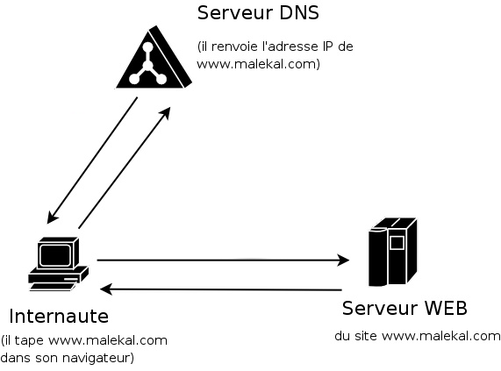
Principe de fonctionnement :
Sur le schéma ci-dessous, numérotez les flèches chronologiquement de 1 à 4.
- INTÉGRATION D'UN PC À UN RÉSEAU LOCAL
  - Intégration manuelle – Masque de sous-réseau
TP : Sur votre poste de travail, tapez à nouveau la commande « ipconfig » dans une fenêtre de commandes (voir II.2)
Relevez :
- l'adresse IP : 192.168.10.x (x compris entre 100 et 250)
- le masque de sous-réseau : 255.255.255.0
En l'absence de passerelle, deux machines ne peuvent communiquer que si elles appartiennent au même sous-réseau
Pour déterminer le sous-réseau, on fait un ET logique bit à bit entre l'adresse IP et le masque de sous-réseau. VOIR COURS SUR LES FONCTIONS LOGIQUES.
Adresse IP en binaire | . . .
Masque en binaire | . . .
Sous-réseau en binaire | . . .

En décimal, le sous-réseau est donc : 192.168.10.0
Comparer votre sous-réseau à celui du poste voisin. Les deux postes peuvent-ils
communiquer ? oui car ils sont dans le même sous-réseau
En vous aidant de la page http://gilsga.mvps.org/win2ksrv/confdhcp/masques.htm
indiquez combien de machines on peut intégrer à ce réseau ? Donnez la plage d'adresses possibles.
Pour un masque 255.255.255.0, on a 254 adresses possibles
ici, de 192.168.10.1 à 192.168.10.254
Exercice 1 : sur une machine directement connectée au réseau du lycée,
a) déterminez l'adresse IP de la machine sur ce réseau et le masque de sous-réseau :
..................................................................................................................................
b) calculez l'adresse de sous-réseau :
..................................................................................................................................
..................................................................................................................................
..................................................................................................................................
c) combien de machines peut-on intégrer à ce réseau ? Donnez les plages d'adresses possibles.
..................................................................................................................................
..................................................................................................................................
..................................................................................................................................
Pour définir l'adresse IP et le masque de sous-réseau manuellement, il faut accéder
à la fenêtre de configuration de la carte réseau.
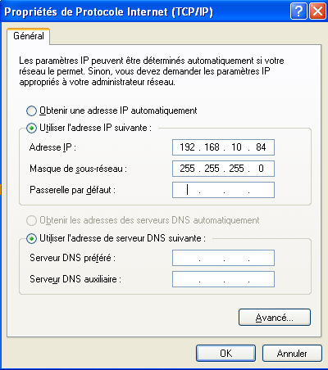 | * Sous XP : Panneau de configuration – Connexion réseaux – Propriétés – TCP/IP  * Sous Ubuntu/Linux : Système – Préférences – Connexion réseaux  N.B. : Il est parfois nécessaire de redémarrer l'ordinateur après configuration.

  - Intégration automatique – Service DHCP
Attribuer manuellement une adresse IP à une machine présente des inconvénients. Par exemple, pour une machine itinérante telle qu'un ordinateur portable, il est intéressant de pouvoir se connecter automatiquement à un réseau sans avoir à se soucier du plan d'adressage de celui-ci.
C'est possible si un service DHCP est présent sur un serveur du réseau.
Trouvez la signification du sigle DHCP :
Dynamic Host Configuration Protocol
Donnez une définition d'un service DHCP :
Protocole réseau dont le rôle est d'assurer la configuration automatique
des paramètres IP d'une station, notamment en lui assignant automatiquement
une adresse IP
Quels sont les paramètres IP fournis par un service DHCP ?
adresse IP
masque de sous-réseau
le début et la fin du bail
adresse IP de la passerelle par défaut
adresses IP des serveurs DNS (une adresse principale et une adresse de secours)
adresses IP des serveurs NBNS (NetBios Name Service) ou WINS
Nom NetBios : un nom NetBios est un nom qui permet d'identifier une machine sur un réseau local.
- exemples sur le réseau Bac Pro SEN :
L'adresse 192.168.10.4 a pour nom NetBios « PROF-H304 »
L'adresse 192.168.10.20 a pour nom NetBios « Bacprosen »
A l'aide du document « Structure logique du réseau local BAC PRO SEN», indiquer si le réseau BAC PRO SEN possède un service DHCP ? oui
Quelle machine du réseau propose ce service ? le serveur bacprosen
Pour définir l'adresse IP et le masque de sous-réseau automatiquement, il faut accéder à la fenêtre de configuration de la carte réseau.
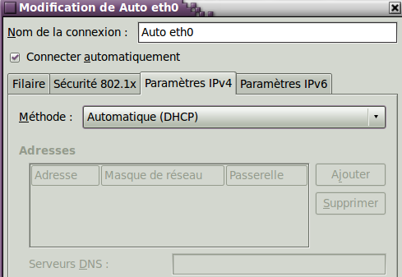 | - Sous Windows : panneau de configuration – Connexion réseaux – Propriétés – TCP/IP – Obtenir automatiquement une adresse IP  - Sous Ubuntu/Linux : système – Préférences – Connexion réseaux – Modifier – choisir DHCP.
N.B. : il peut être nécessaire de redémarrer l'ordinateur après configuration.
On connecte un ordinateur portable configuré en mode DHCP au réseau BAC PRO SEN. Quelles peuvent être les valeurs de l'adresse IP et du masque de sous-réseau attribués à cet ordinateur ?
Une adresse comprise dans la plage d'adresses
192.168.10.100 à 192.168.10.250
Masque de sous-réseau : 255.255.255.0
TP : Sur un poste de travail, tapez la commande « ipconfig/all » et relevez :
l'adresse IP du poste :
le masque de sous-réseau :
le début du bail :
la fin du bail :
l'adresse IP de la passerelle (gateway) par défaut :
les adresses IP des serveurs DNS :
le nom NetBios du poste (Nom de l'Hôte) :

